گزارش پروژه 1

تینا صداقت 9331044

می خواهیم به کمک یک buzzer آهنگ fur elise را بنوازیم. برای این کار کافیست فرکانس هر نت را پیدا کنیم و معکوس آن( که دوره تناوب می شود) را به پایه ی خروجی pwm(buzzer) بدهیم.

نت این آهنگ:

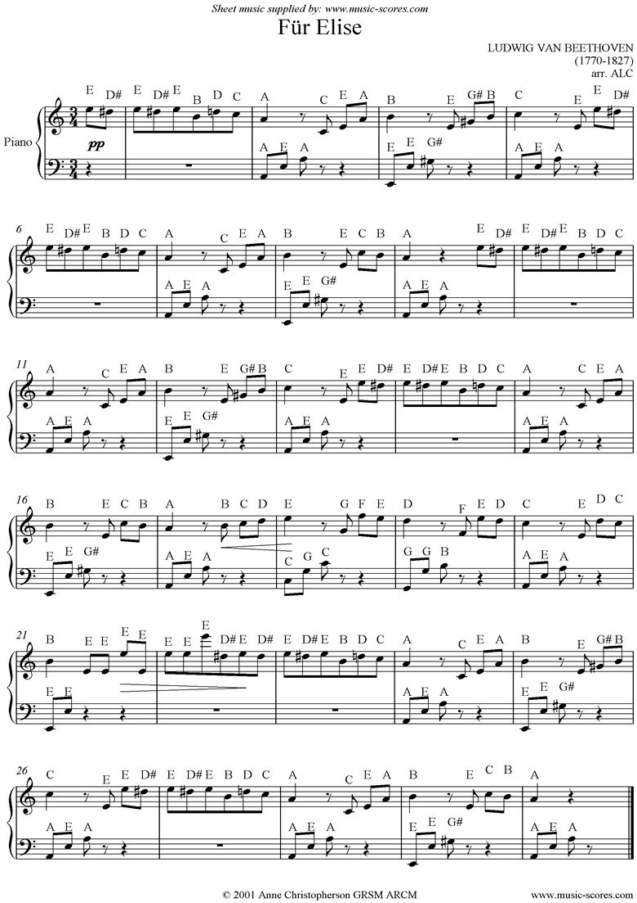

جدول فرکانس های هر نت:

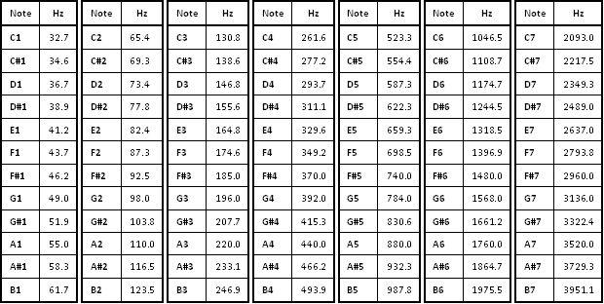

برای نواختن کافیست معکوس این فرکانس ها را به pwm بدهیم و البته با رعایت فاصله زمانی بین هر نت. در واقع باید بعد از اجرای هر نت مقداری wait داشته باشیم تا آهنگ به خوبی شنیده شود.

مقدار wait ها و همینطور فرکانس ها در لینک زیر به طور دقیق بیان شده است:

<https://gist.github.com/spara/1832855>